Утверждаю:

Главный конструктор

ООО НТП «Энергоконтроль»

_______________ Жуков С.А.

«_____»_______________2016 г

**Техническое задание**

на разработку программы «Склад 2016»

Разработал:

Инженер по наладке и испытаниям

_______________ Жуков Д.С.

«_____»_______________2016 г

Заречный 2016

Введение

Разработка программы «Склад 2016» (далее по тексту «Программа») производится для автоматизированного формирования лимитных карт при выпуске из производства серийных изделий.

1. Технические требования
   1. Программа должна работать под ОС Windows 7, 10.
   2. Программа должна работать с базой данных MS Access 2003, 2010, 2013.
   3. База данных должна быть «привязана» к программе.
   4. Программа должна обеспечивать создание пользователем лимитных карт путем взаимодействия с базой данных.
   5. Программа должна обеспечивать формирование лимитных карт в текстовом редакторе MS Word 2013.

Рекомендуемая форма лимитной карты приведена на рисунке 1.

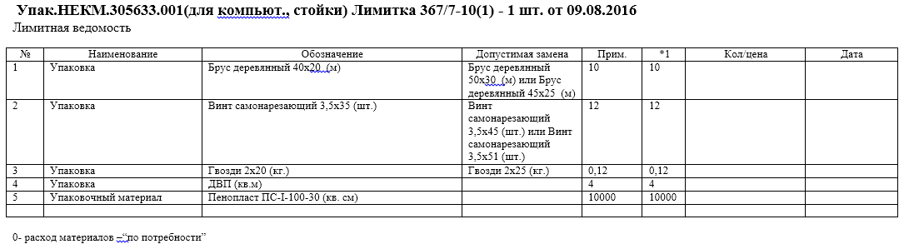

Рисунок 1 – Рекомендуемая форма лимитной карты

1. Средства разработки
   1. Программа разрабатывается в среде разработки MS Visual Studio 2008 на языке программирования С#.
   2. База данных программы разрабатывается средствами СУБД MS Access 2013.
2. Этапы разработки
   1. Написание простейшей тестовой программы, работающей с существующей базой данных MS Access, для изучения принципов работы с базами данных с помощью средств языка программирования С#.
   2. Оптимизация и доработка существующей базы данных.
   3. Разработка интерфейса пользователя программы (расположение окон, кнопок и т.д.).
   4. Разработка взаимодействия программы с базой данных MS Access в соответствии с поставленными требованиями.
   5. Написание простейшей тестовой программы, работающей с текстовым редактором MS Word, для изучения принципов работы с текстовым редактором MS Word с помощью средств языка программирования С#.
   6. Разработка взаимодействия программы с текстовым редактором MS Word в соответствии с поставленными требованиями.
   7. Тестирование и отладка программы.
3. Структура программы

Обобщенная структура программы приведена на рисунке 2. Диаграмма потоков данных приведена на рисунке 3.



Рисунок 2 – Структура программы



Рисунок 3 – Диаграмма потоков данных